Министерство профессионального образования и занятости населения Приморского края
краевое государственное автономное профессиональное
образовательное учреждение
«Владивостокский судостроительный колледж»

Организация электронной модели ЭВМ
Практическая работа №1
по дисциплине «Архитектура аппаратных средств»

Преподаватель
_____________Е.Н.Бабенко
Студент гр. 16-123
_____________Н.И. Горбатов

2025

Цель выполнения практической работы:
- закрепление знаний по предмету «Архитектура аппаратных средств»;
- получение практических навыков работы с программой «Электронная модель ЭВМ».

Задание на практическую работу:
- Привести в отчете рисунок «Структурная схема учебной ЭВМ», сделать описание регистров процессора и ОЗУ, назначение каждого регистра и информации в нем.
- Изучить интерфейс программы «Модель учебной ЭВМ»
- Дать описание и назначение окон обозревателей «Процессор», «Память», «Текст программы», «Программа».
- Дать описание назначения кнопок «Пуск», «Стоп» и «Шаг» программы.
- Дать описание пунктам меню программы «Файл», «Вид», «Работа».
- Привести в отчете копии экрана монитора о процессе изучения интерфейса программы «Модель учебной ЭВМ»
- Сформировать вывод о проделанной работе.
- Составить отчет по практической работе в электронном виде согласно ЕГР от 19.01.2022.
- Сдать отчет в электронном и бумажном варианте.
- Файл отчета озаглавить:
Гр 16-123 Архитектура ПР1 Фамилия_студента

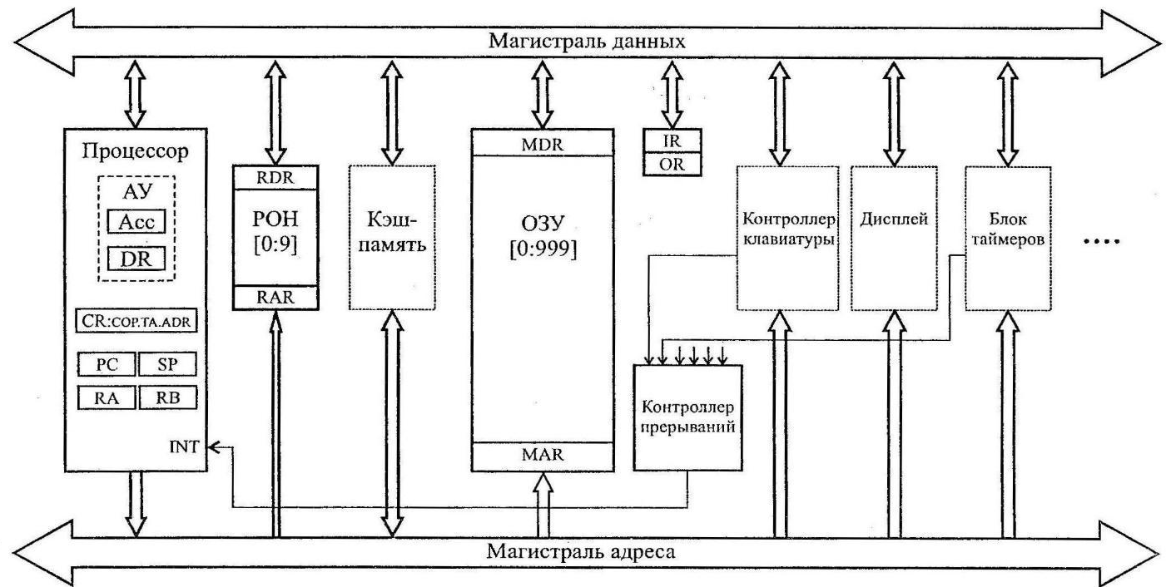
1. Описание и назначение регистров ОЗУ и процессора
Рисунок 1- Структурная схема учебной ЭВМ

……………………
……………………
……………………

Вывод:
В результате выполнения практической работы получены практические навыки по работе с программой «Электронная модель ЭВМ» и закрепление знаний по предмету «Архитектура аппаратных средств».

